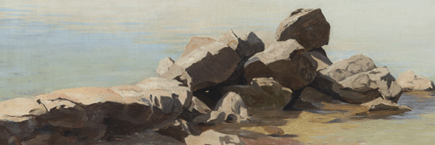

**FÉLIX VALLOTTON**

***Un monumento alla bellezza***

**Ascona, Museo Castello San Materno**

**11 maggio – 7 settembre 2025**

**Dall’11 maggio al 7 settembre 2025, il Museo Castello San Materno – Fondazione per la cultura Kurt e Barbara Alten di Ascona rende omaggio a Félix Vallotton** (1865-1925), artista, pittore e grafico svizzero-francese, in occasione del centenario della morte.

L’esposizione, curata da Harald Fiebig con il sostegno della Fondazione per la cultura Kurt e Barbara Alten, presenta dipinti, disegni e cicli grafici selezionati per illustrare la complessa opera di questo autore anticonformista, che per tutta la vita ha perseguito con determinazione la propria strada.

La mostra è incentrata in particolare su paesaggi, nature morte e nudi, con importanti esemplari ottenuti in prestito da una prestigiosa collezione privata svizzera, da tempo non esposti pubblicamente, che comprende dipinti degli esordi, del periodo Nabis, della cosiddetta “fase di transizione” e dell'opera tarda.

La maestria dell’artista grafico è inoltre attestata da singoli cicli grafici come la serie dedicata alle *Montagne* (1892), *Paris intense* (1893/94), *Intimités* (1897/98), *LʼExposition Universelle* (1900/01) e *Cʼest la guerre* (1915/16).

**FÉLIX VALLOTTON. *Un monumento alla bellezza***

Ascona, Museo Castello san Materno

**11 maggio – 7 settembre 2025**

**Informazioni:**

T. +41 91 7598160/40; E. [museosanmaterno@ascona.ch](mailto:museosanmaterno@ascona.ch)

**Sito internet:** [www.museoascona.ch](http://www.museoascona.ch/)

**Ufficio stampa**

**CLP Relazioni Pubbliche**

Marta Pedroli | M. +39 347 4155017 | E. [marta.pedroli@clp1968.it](mailto:marta.pedroli@clp1968.it) | T. + 39 02 36755700 | [www.clp1968.it](http://www.clp1968.it/)